Ngày soạn: …… /…… /2026 | Họ và tên giáo viên: ……………………………  Tổ chuyên môn: Sử – Địa – Sinh
TÊN BÀI DẠY: BÀI 1. MỘT SỐ VẤN ĐỀ CHUNG VỀ CÁCH MẠNG TƯ SẢN
Môn học: Lịch sử; lớp: 11
Thời gian thực hiện: 02 tiết (Tiết 1, 2 – Chủ đề 1. Cách mạng tư sản và sự phát triển của chủ nghĩa tư bản)
I. MỤC TIÊU
1. Về kiến thức
- Trình bày được tiền đề của các cuộc cách mạng tư sản về kinh tế, chính trị, xã hội, tư tưởng.
- Phân tích được mục tiêu, nhiệm vụ, giai cấp lãnh đạo, động lực của các cuộc cách mạng tư sản.
- Trình bày được kết quả, ý nghĩa của các cuộc cách mạng tư sản.
2. Về năng lực
a) Năng lực lịch sử
- Tìm hiểu lịch sử: khai thác Tư liệu 1 (Hồ Chí Minh), Tư liệu 2 (Man-phờ-rét), Tư liệu 3 (Lê-nin), Hình 2, 3 (HĐ 2.1 – 2.3).
- Nhận thức và tư duy lịch sử: so sánh các cuộc cách mạng tư sản Anh, Bắc Mỹ, Pháp; giải thích vì sao Cách mạng Pháp là “đại cách mạng” (HĐ 2.2, 2.3, HĐ 3).
- Vận dụng kiến thức, kĩ năng đã học: viết đoạn văn ~200 chữ giới thiệu một cuộc cách mạng tư sản (HĐ 4).
b) Năng lực chung
- Tự chủ và tự học: tự lập bảng tóm tắt (HĐ 3).
- Giao tiếp và hợp tác: làm việc nhóm theo trạm, thuyết trình (HĐ 2.1).
- Giải quyết vấn đề và sáng tạo: phân tích tư liệu, rút ra kết luận khái quát (HĐ 2).
c) Năng lực số và năng lực AI (theo bảng mã Phụ lục 1)
- 1.1.NC1b: tìm kiếm tư liệu về một cuộc cách mạng tư sản (HĐ 4).
- 1.2.NC1b: đánh giá độ tin cậy của nguồn tư liệu (HĐ 4).
- 5.2.NC1b; 2.5.NC1a: sử dụng hệ thống luyện tập trực tuyến do giáo viên/tổ chuyên môn tổ chức để củng cố nội dung bài học, nhận phản hồi và tự đánh giá kết quả; thực hiện đúng quy tắc an toàn, bảo mật và trung thực trong môi trường số (HĐ 3).
- NLb, NLc: dùng AI lập dàn ý đoạn văn, tự viết lại bằng lời của mình, ghi nguồn, kiểm chứng mốc thời gian (HĐ 4).
3. Về phẩm chất
- Yêu nước, trân trọng giá trị tự do, dân chủ, độc lập dân tộc; ý thức đấu tranh chống áp bức, bất công.
- Trung thực khi sử dụng tư liệu và sản phẩm AI.
II. THIẾT BỊ DẠY HỌC VÀ HỌC LIỆU
1. Giáo viên
- SGK, SGV Lịch sử 11 (KNTT); máy tính, máy chiếu, Internet; Hình 1 – 3; lược đồ châu Âu, Bắc Mỹ thế kỉ XVI – XVIII; video ngắn về phá ngục Ba-xti.
- Phiếu học tập số 1, 2; giấy A0; mã QR bài củng cố.
2. Học sinh
- SGK Lịch sử 11; ôn kiến thức Lịch sử 8 về cách mạng Anh, Bắc Mỹ, Pháp; vở ghi; điện thoại theo nhóm.
III. TIẾN TRÌNH DẠY HỌC
Tiết | Hoạt động | Thời gian
Tiết 1 | HĐ1. Mở đầu: ngày 14 – 7 và Quốc khánh Pháp | 5 phút
Tiết 1 | HĐ2.1. Tiền đề của các cuộc cách mạng tư sản | 40 phút
Tiết 2 | HĐ2.2. Mục tiêu, nhiệm vụ, giai cấp lãnh đạo, động lực | 15 phút
Tiết 2 | HĐ2.3. Kết quả, ý nghĩa | 10 phút
Tiết 2 | HĐ3. Luyện tập | 15 phút
Tiết 2 | HĐ4. Vận dụng (giao việc) | 5 phút

TIẾT 1
1. HOẠT ĐỘNG 1: MỞ ĐẦU – “VÌ SAO NGÀY 14 – 7 LÀ QUỐC KHÁNH PHÁP?” (5 phút)
a) Mục tiêu: Huy động kiến thức Lịch sử 8, đặt vấn đề về đặc điểm chung của cách mạng tư sản.
b) Nội dung: HS quan sát Hình 1 (lễ diễu hành Quốc khánh Pháp), đọc phần mở đầu SGK tr.6: “Ngày 14 – 7 – 1789 – Ngày phá ngục Ba-xti, mở đầu Cách mạng tư sản Pháp, sau này được chọn là ngày Quốc khánh của nước Pháp. Vì sao sự kiện này lại được tôn vinh như vậy? Hãy kể tên một số cuộc cách mạng tư sản… Các cuộc cách mạng tư sản đó có điểm gì chung nổi bật?”
c) Sản phẩm: HS kể: Cách mạng Nê-đéc-lan, Cách mạng tư sản Anh, Chiến tranh giành độc lập 13 thuộc địa Anh ở Bắc Mỹ, Cách mạng tư sản Pháp, thống nhất Đức, I-ta-li-a, Duy tân Minh Trị; điểm chung dự đoán: lật đổ phong kiến, mở đường cho chủ nghĩa tư bản.
d) Tổ chức thực hiện:
Bước 1. Giao nhiệm vụ học tập: GV chiếu Hình 1 và video 1 phút, yêu cầu cặp đôi liệt kê các cuộc cách mạng tư sản đã học và 1 điểm chung (2 phút).
Bước 2. Thực hiện nhiệm vụ: HS trao đổi.
- Dự kiến khó khăn: HS quên kiến thức lớp 8. Hỗ trợ: GV chiếu trục thời gian trống 1566 – 1868 để HS điền.
Bước 3. Báo cáo, thảo luận: 3 cặp trình bày; GV điền trục thời gian trên bảng.
Bước 4. Kết luận, nhận định: GV ghi nhận; nêu vấn đề: “Các cuộc cách mạng này diễn ra ở những nơi, thời điểm khác nhau, nhưng có chung tiền đề, mục tiêu, giai cấp lãnh đạo, động lực và ý nghĩa. Bài học hôm nay khái quát những vấn đề chung đó.” HS ghi tên Chủ đề 1, Bài 1 vào vở.
2. HOẠT ĐỘNG 2: HÌNH THÀNH KIẾN THỨC MỚI
Hoạt động 2.1. Tìm hiểu tiền đề của các cuộc cách mạng tư sản (40 phút)
a) Mục tiêu: Trình bày tiền đề kinh tế, chính trị, xã hội, tư tưởng; lấy ví dụ ở Anh, Bắc Mỹ, Pháp.
b) Nội dung: Kĩ thuật “trạm” – 4 trạm (kinh tế, chính trị, xã hội, tư tưởng); mỗi nhóm 6 phút/trạm đọc mục 1 (SGK tr.7 – 9), Tư liệu 1, 2, Hình 2, Em có biết; trả lời câu hỏi “?” tương ứng và điền Phiếu học tập số 1.
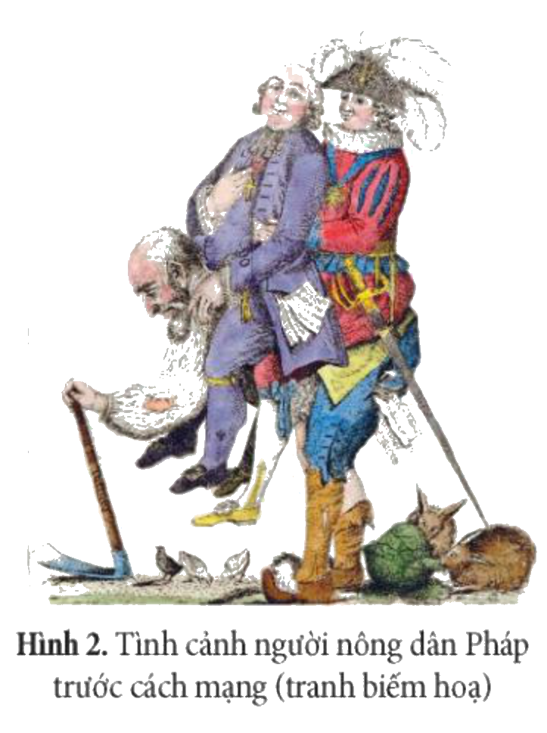
Hình 2. Tình cảnh người nông dân Pháp trước cách mạng – tranh biếm hoạ (Nguồn: SGK Lịch sử 11 – Kết nối tri thức với cuộc sống, NXB Giáo dục Việt Nam, tr.8)
PHIẾU HỌC TẬP SỐ 1 – TIỀN ĐỀ CỦA CÁC CUỘC CÁCH MẠNG TƯ SẢN
Tiền đề | Đặc điểm chung | Ví dụ (Anh / Bắc Mỹ / Pháp)
Kinh tế
Chính trị
Xã hội
Tư tưởng

c) Sản phẩm: Kinh tế: kinh tế tư bản chủ nghĩa ra đời, phát triển trong lòng chế độ phong kiến hoặc thuộc địa nhưng bị kìm hãm (Anh: nông nghiệp hàng hoá, luyện sắt, đóng tàu, than chiếm 4/5 sản lượng châu Âu trước 1640; Bắc Mỹ: công trường thủ công phát triển nhưng bị Anh cấm lập lò máy, độc quyền buôn bán – Tư liệu 1; Pháp: nông nghiệp lạc hậu, công thương nghiệp phát triển). Chính trị: chế độ phong kiến chuyên chế, chính sách thực dân hà khắc (Anh: vua độc đoán, đàn áp Thanh giáo; Bắc Mỹ: đạo luật khắt khe; Pháp: Lu-i XVI chuyên quyền, “mật lệnh có ấn vua” – Tư liệu 2). Xã hội: mâu thuẫn sâu sắc; tư sản giàu nhưng không có quyền chính trị tương xứng; nông dân, công nhân, dân nghèo khổ cực (Hình 2: nông dân Pháp cõng tăng lữ, quý tộc). Tư tưởng: Anh, Nê-đéc-lan mượn “ngọn cờ” tôn giáo cải cách (Thanh giáo, Tin Lành); Pháp – Triết học Ánh sáng: Mông-te-xki-ơ (hạn chế quyền vua, tự do công dân), Vôn-te (quân chủ sáng suốt, tự do tín ngưỡng, quyền tư hữu), Rút-xô (xoá bỏ quân chủ, lập cộng hoà).
d) Tổ chức thực hiện:
Bước 1. Giao nhiệm vụ học tập: GV chia 4 nhóm, đặt 4 trạm với A0 và tư liệu; nhóm xoay vòng theo hiệu lệnh, mỗi trạm 6 phút; nhóm sau bổ sung bằng bút khác màu.
Bước 2. Thực hiện nhiệm vụ: HS đọc, phân tích tư liệu, ghi A0.
- Dự kiến khó khăn 1: HS không rút ra được “đặc điểm chung” mà chỉ chép ví dụ. Hỗ trợ: GV gợi ý mẫu câu “Ở cả ba nước, … nhưng …”.
- Dự kiến khó khăn 2: HS khó hiểu tranh biếm hoạ Hình 2. Hỗ trợ: GV hỏi “Ai đang cõng ai? Họ đại diện cho đẳng cấp nào?” (nông dân – đẳng cấp thứ ba cõng tăng lữ, quý tộc).
- Dự kiến khó khăn 3: HS thắc mắc vì sao cách mạng lại dùng tôn giáo. Hỗ trợ: GV giải thích “khi chưa có hệ tư tưởng riêng, tư sản dùng tôn giáo cải cách – điều quen thuộc với quần chúng – để tập hợp lực lượng”.
Bước 3. Báo cáo, thảo luận: Mỗi nhóm đứng ở trạm cuối cùng tổng hợp 2 phút; nhóm khác chất vấn. GV mời 1 HS đọc diễn cảm Tư liệu 1 (lời Hồ Chí Minh) và hỏi: “Ba điều ấy cho thấy nền kinh tế Bắc Mỹ bị kìm hãm thế nào?”.
Bước 4. Kết luận, nhận định: GV phân tích mối liên hệ nhân quả: kinh tế tư bản phát triển (cơ sở) → mâu thuẫn với quan hệ phong kiến, thực dân (chính trị, xã hội) → tư tưởng mới soi đường → cách mạng là tất yếu. HS chép vào vở:
✍ NỘI DUNG GHI VÀO VỞ
1. TIỀN ĐỀ CỦA CÁC CUỘC CÁCH MẠNG TƯ SẢN
- Cách mạng tư sản: cuộc cách mạng do nhiều lực lượng lãnh đạo (tư sản, quý tộc mới, chủ nô…) nhằm chống chế độ phong kiến, thực dân, thiết lập nhà nước tư sản, mở đường cho chủ nghĩa tư bản (giữa thế kỉ XVI – đầu thế kỉ XX).
a) Kinh tế: kinh tế tư bản chủ nghĩa ra đời, phát triển trong lòng chế độ phong kiến/thuộc địa nhưng gặp rào cản của nhà nước phong kiến, chính sách thực dân.
b) Chính trị: chế độ phong kiến chuyên chế, chính sách cai trị hà khắc của thực dân gây bất mãn cho tư sản và các tầng lớp.
c) Xã hội: mâu thuẫn gay gắt; tư sản giàu có nhưng không có quyền chính trị tương xứng; nông dân, công nhân, dân nghèo bị áp bức → tư sản tập hợp quần chúng làm cách mạng.
d) Tư tưởng: mượn ngọn cờ tôn giáo cải cách (Nê-đéc-lan, Anh); Triết học Ánh sáng ở Pháp (Mông-te-xki-ơ, Vôn-te, Rút-xô).

HẾT TIẾT 1 – CHUYỂN SANG TIẾT 2
TIẾT 2
Hoạt động 2.2. Tìm hiểu mục tiêu, nhiệm vụ, giai cấp lãnh đạo, động lực của cách mạng tư sản (15 phút)
a) Mục tiêu: Phân tích được mục tiêu, nhiệm vụ (dân tộc, dân chủ), giai cấp lãnh đạo, động lực.
b) Nội dung: Cặp đôi đọc mục 2 (SGK tr.9 – 10), quan sát Hình 3, trả lời 2 câu “?” tr.9, tr.10 và hoàn thành Phiếu học tập số 2.
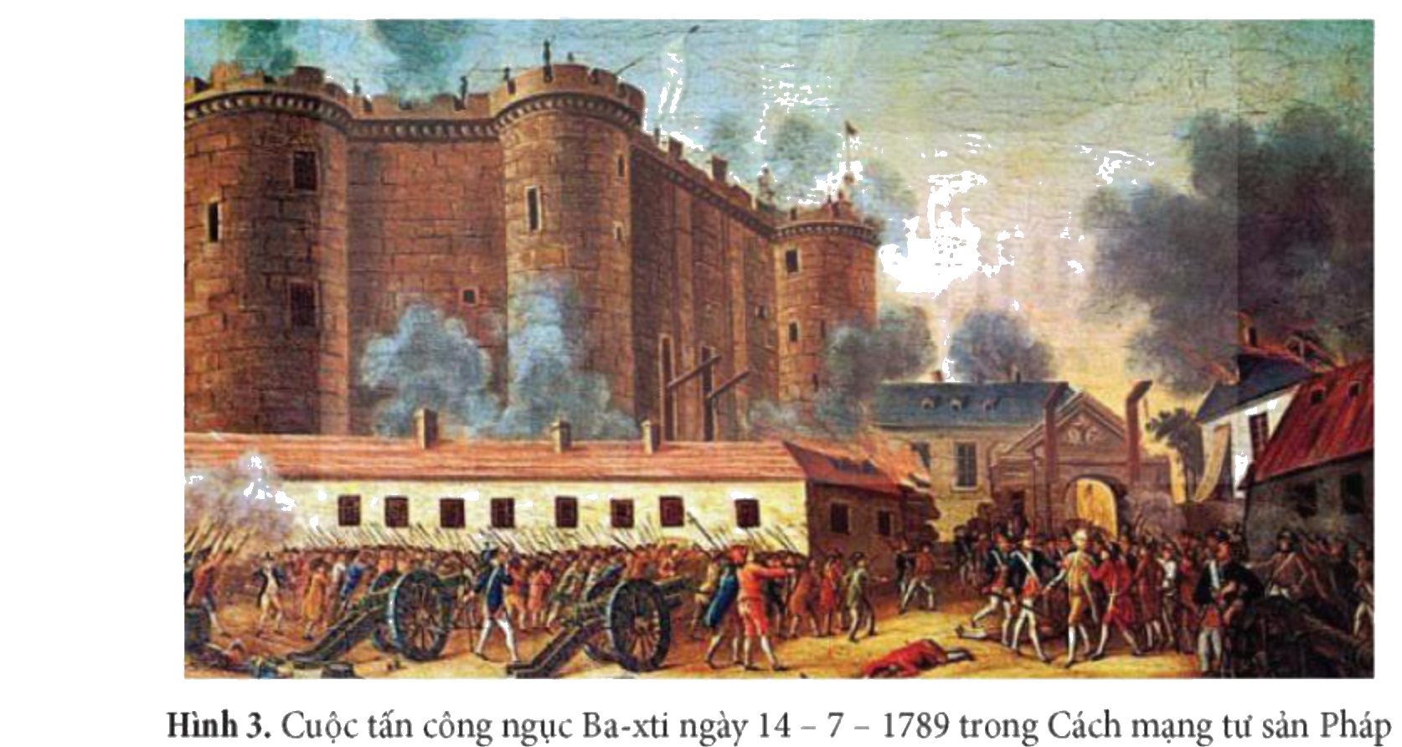
Hình 3. Cuộc tấn công ngục Ba-xti ngày 14 – 7 – 1789 trong Cách mạng tư sản Pháp (Nguồn: SGK Lịch sử 11 – Kết nối tri thức với cuộc sống, NXB Giáo dục Việt Nam, tr.10)
PHIẾU HỌC TẬP SỐ 2
Cuộc cách mạng | Nhiệm vụ chủ yếu | Giai cấp lãnh đạo | Động lực
Cách mạng tư sản Anh
Chiến tranh giành độc lập ở Bắc Mỹ
Cách mạng tư sản Pháp

c) Sản phẩm: Mục tiêu chung: xoá bỏ rào cản kìm hãm kinh tế tư bản, mở đường cho chủ nghĩa tư bản phát triển. Nhiệm vụ: dân tộc (xoá phong kiến cát cứ, thống nhất thị trường dân tộc hoặc giải phóng dân tộc) và dân chủ (xoá chế độ phong kiến chuyên chế, xác lập nền dân chủ tư sản). Anh: chống phong kiến chuyên chế – liên minh tư sản và quý tộc mới (quý tộc mới giữ vai trò quan trọng) – nông dân, thợ thủ công. Bắc Mỹ: giải phóng dân tộc, lập quốc gia mới – liên minh tư sản và chủ nô – trại chủ, nông dân, công nhân, nô lệ. Pháp: lật đổ quân chủ chuyên chế – giai cấp tư sản độc quyền lãnh đạo – nông dân, thợ thủ công, công nhân.
d) Tổ chức thực hiện:
Bước 1. Giao nhiệm vụ học tập: GV phát Phiếu số 2, giao cặp đôi 8 phút.
Bước 2. Thực hiện nhiệm vụ: HS đọc, điền phiếu.
- Dự kiến khó khăn: HS lẫn “giai cấp lãnh đạo” và “động lực”. Hỗ trợ: GV so sánh “người cầm lái” (lãnh đạo) và “động cơ” (quần chúng đông đảo quyết định thắng lợi).
Bước 3. Báo cáo, thảo luận: GV gọi 3 cặp, mỗi cặp 1 dòng; lớp nhận xét; GV hỏi: “Vì sao quần chúng tham gia càng đông thì cách mạng càng triệt để?”.
Bước 4. Kết luận, nhận định: GV chốt: giai cấp tư sản lãnh đạo nhưng quần chúng nhân dân mới là động lực quyết định – đây là quy luật của mọi cuộc cách mạng. HS chép vào vở:
✍ NỘI DUNG GHI VÀO VỞ
2. MỤC TIÊU, NHIỆM VỤ, GIAI CẤP LÃNH ĐẠO, ĐỘNG LỰC
a) Mục tiêu: xoá bỏ rào cản kìm hãm kinh tế tư bản chủ nghĩa, mở đường cho chủ nghĩa tư bản phát triển. Nhiệm vụ: dân tộc (xoá cát cứ, thống nhất thị trường dân tộc hoặc giải phóng dân tộc) và dân chủ (xoá phong kiến chuyên chế, xác lập nền dân chủ tư sản).
b) Giai cấp lãnh đạo: giai cấp tư sản và đồng minh (quý tộc mới ở Anh, chủ nô ở Bắc Mỹ); ở Pháp tư sản độc quyền lãnh đạo. Động lực: quần chúng nhân dân (nông dân, thợ thủ công, công nhân, nô lệ…) – lực lượng quyết định thắng lợi; tham gia càng đông, cách mạng càng triệt để.

Hoạt động 2.3. Tìm hiểu kết quả, ý nghĩa của các cuộc cách mạng tư sản (10 phút)
a) Mục tiêu: Trình bày kết quả, ý nghĩa; giải thích vì sao Cách mạng Pháp là “cách mạng vĩ đại”.
b) Nội dung: HS đọc mục 3 (SGK tr.10 – 11), Tư liệu 3 (Lê-nin), trả lời 2 câu “?” tr.11.
c) Sản phẩm: Kết quả: lật đổ quân chủ chuyên chế hoặc giành độc lập, mở đường cho chủ nghĩa tư bản; đầu thập kỉ 70 thế kỉ XIX chủ nghĩa tư bản được xác lập trên phạm vi thế giới. Ý nghĩa: Anh – xác lập chủ nghĩa tư bản, chế độ quân chủ lập hiến, mở đầu thời kì chuyển sang chế độ tư bản; Bắc Mỹ – giải phóng thuộc địa, lập nhà nước tư sản đầu tiên ngoài châu Âu, thúc đẩy phong trào giải phóng Mỹ La-tinh; Pháp – “cách mạng vĩ đại”: tư sản độc quyền lãnh đạo, quần chúng tham gia tích cực, giải quyết triệt để nhiệm vụ, xoá bỏ quân chủ chuyên chế, ảnh hưởng sâu rộng.
d) Tổ chức thực hiện:
Bước 1. Giao nhiệm vụ học tập: GV giao cá nhân đọc 4 phút, gạch chân ý chính.
Bước 2. Thực hiện nhiệm vụ: HS đọc, ghi ý.
- Dự kiến khó khăn: HS chưa hiểu nhận định của Lê-nin. Hỗ trợ: GV hỏi “Cả thế kỉ XIX trôi qua dưới dấu hiệu của Cách mạng Pháp nghĩa là gì?” → tư tưởng tự do, bình đẳng, bác ái lan khắp thế giới.
Bước 3. Báo cáo, thảo luận: 2 HS trình bày; lớp bổ sung.
Bước 4. Kết luận, nhận định: GV chốt và liên hệ: tư tưởng “quyền con người” trong Tuyên ngôn Nhân quyền và Dân quyền (1789) được Chủ tịch Hồ Chí Minh trích dẫn trong Tuyên ngôn Độc lập 1945. HS chép vào vở:
✍ NỘI DUNG GHI VÀO VỞ
3. KẾT QUẢ VÀ Ý NGHĨA
- Kết quả: lật đổ nền quân chủ chuyên chế hoặc giành độc lập dân tộc, mở đường cho chủ nghĩa tư bản phát triển; đầu thập kỉ 70 thế kỉ XIX chủ nghĩa tư bản được xác lập trên phạm vi thế giới.
- Ý nghĩa: Anh – xác lập chủ nghĩa tư bản, chế độ quân chủ lập hiến; Bắc Mỹ – lập nhà nước tư sản đầu tiên ngoài châu Âu, thúc đẩy phong trào giải phóng dân tộc; Pháp – “đại cách mạng”: giải quyết triệt để nhiệm vụ, xoá bỏ quân chủ chuyên chế, ảnh hưởng sâu rộng, ý nghĩa quốc tế lớn lao.

3. HOẠT ĐỘNG 3: LUYỆN TẬP (15 phút)
a) Mục tiêu: Hệ thống hoá; phát triển 5.2.NC1b; 2.5.NC1a.
b) Nội dung: Luyện tập SGK tr.11: (1) Lập bảng tóm tắt mục tiêu, nhiệm vụ, giai cấp lãnh đạo, động lực, kết quả, ý nghĩa; (2) Vì sao Cách mạng tư sản Pháp được coi là “đại cách mạng”? Bài củng cố trực tuyến (mục D cuối KHBD).
c) Sản phẩm: Bảng tóm tắt (theo nội dung ghi vở); câu 2: tư sản độc quyền lãnh đạo; quần chúng tham gia đông đảo, sáng tạo; nhiệm vụ giải quyết triệt để; xoá bỏ quân chủ chuyên chế, lập nền dân chủ tư sản; ảnh hưởng sâu rộng toàn thế giới.
d) Tổ chức thực hiện:
Bước 1. Giao nhiệm vụ học tập: GV giao câu 2 cặp đôi 4 phút, sau đó làm bài trực tuyến 8 phút; câu 1 làm ở nhà vào vở.
Bước 2. Thực hiện nhiệm vụ: HS làm bài.
- Dự kiến khó khăn: HS chỉ nêu “vì nó lớn”. Hỗ trợ: GV yêu cầu dựa vào 3 tiêu chí: lãnh đạo – động lực – kết quả.
Bước 3. Báo cáo, thảo luận: 1 cặp trả lời câu 2; GV mở thống kê, chữa câu sai nhiều.
Bước 4. Kết luận, nhận định: GV chữa bài (gọi theo nội dung phương án). HS ghi vào vở:
✍ NỘI DUNG GHI VÀO VỞ
GHI NHỚ: 4 tiền đề (kinh tế – chính trị – xã hội – tư tưởng); 2 nhiệm vụ (dân tộc – dân chủ); lãnh đạo: tư sản và đồng minh; động lực: quần chúng nhân dân; Cách mạng Pháp là “đại cách mạng” vì giải quyết triệt để nhiệm vụ, ảnh hưởng sâu rộng.

4. HOẠT ĐỘNG 4: VẬN DỤNG (5 phút giao việc, làm ở nhà)
a) Mục tiêu: Sưu tầm tư liệu, viết đoạn văn giới thiệu một cuộc cách mạng tư sản; phát triển 1.1.NC1b, 1.2.NC1b, NLb.
b) Nội dung: Vận dụng SGK tr.11: sưu tầm tư liệu từ sách, báo, Internet về một cuộc cách mạng tư sản mà em ấn tượng nhất, viết đoạn văn khoảng 200 chữ giới thiệu; ghi rõ 2 nguồn tham khảo; nếu dùng AI lập dàn ý thì nộp kèm Nhật ký AI.
c) Sản phẩm: Đoạn văn ~200 chữ (thời gian, nguyên nhân, diễn biến chính, kết quả, ý nghĩa, cảm nhận cá nhân) nộp Google Classroom.
d) Tổ chức thực hiện:
Bước 1. Giao nhiệm vụ học tập: GV giao, gửi tiêu chí (Phụ lục 1).
Bước 2. Thực hiện nhiệm vụ: HS làm ở nhà.
- Dự kiến khó khăn: HS chép nguyên văn từ mạng/AI. Hỗ trợ: GV dùng tiêu chí “viết bằng lời của mình”, kiểm tra ngẫu nhiên bằng câu hỏi vấn đáp.
Bước 3. Báo cáo, thảo luận: Đầu Bài 2, 2 HS đọc đoạn văn.
Bước 4. Kết luận, nhận định: GV nhận xét, chốt: “Tự do, bình đẳng không tự nhiên có – đó là thành quả đấu tranh của bao thế hệ.”
- Dặn dò: học phần ghi vở; hoàn thành bảng tóm tắt câu 1; đọc trước Bài 2. Sự xác lập và phát triển của chủ nghĩa tư bản.
IV. PHỤ LỤC
Phụ lục 1. Tiêu chí đánh giá đoạn văn (thang 10)
STT | Tiêu chí | Điểm tối đa
1 | Thông tin lịch sử chính xác (thời gian, sự kiện) | 4
2 | Đủ ý: nguyên nhân – kết quả – ý nghĩa | 3
3 | Viết bằng lời của mình, có 2 nguồn tham khảo | 2
4 | Diễn đạt mạch lạc, khoảng 200 chữ | 1

Phụ lục 2. Mẫu Nhật ký sử dụng AI
STT | Câu lệnh | AI gợi ý | Em kiểm chứng/sửa | Nguồn đối chiếu
1

SƠ ĐỒ TƯ DUY VÀ MA TRẬN ĐỀ CỦNG CỐ
Bài 1. Một số vấn đề chung về cách mạng tư sản (Lịch sử 11)
A. Sơ đồ tư duy bài học (dạng bong bóng)
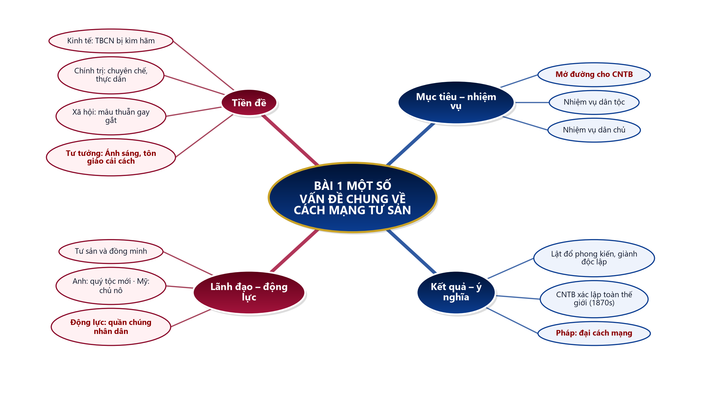
B. Ma trận đề củng cố
Câu | Nội dung kiến thức | Dạng thức | NB | TH | VD | VDC
1 | Tiền đề kinh tế | Nhiều lựa chọn | ✓
2 | Tiền đề tư tưởng ở Pháp | Nhiều lựa chọn | ✓
3 | Tư tưởng của Rút-xô | Nhiều lựa chọn |  | ✓
4 | Mục tiêu chung | Nhiều lựa chọn | ✓
5 | Nhiệm vụ dân chủ | Nhiều lựa chọn |  | ✓
6 | Giai cấp lãnh đạo ở Anh | Nhiều lựa chọn |  | ✓
7 | Động lực cách mạng | Nhiều lựa chọn |  |  | ✓
8 | Ý nghĩa Bắc Mỹ | Nhiều lựa chọn |  | ✓
9 | Cách mạng Pháp (đúng sai) | Đúng – sai (4 ý) |  |  | ✓
 | Tổng số câu | 9 | 3 | 4 | 2 | 0

C. Phòng thi trực tuyến (bảo mật)
 | BÀI CỦNG CỐ ONLINE  Đường link: https://trangtu66.github.io/Taode_thi_online/su_cc_bai1_k11.html  Đề trộn câu, trộn phương án cho từng học sinh; trang làm bài không chứa đáp án; học sinh chỉ thấy điểm, lời giải chỉ mở khi giáo viên chữa bài.

D. Đề củng cố – đáp án và lời giải chi tiết
Ghi chú cho GV: đáp án đúng được gạch chân và tô đỏ; đề trực tuyến tự trộn câu và phương án nên khi chữa bài gọi theo NỘI DUNG phương án, không gọi theo chữ cái.
PHẦN I. Câu trắc nghiệm nhiều phương án lựa chọn
Câu 1 (Nhận biết). Tiền đề kinh tế của các cuộc cách mạng tư sản là
A. kinh tế tự nhiên, tự cấp tự túc phát triển mạnh
B. kinh tế tư bản chủ nghĩa ra đời, phát triển nhưng bị chế độ phong kiến, thực dân kìm hãm
C. nền kinh tế xã hội chủ nghĩa ra đời
D. thương nghiệp bị suy tàn hoàn toàn
Đáp án: B. Lời giải: SGK tr.7: kinh tế tư bản chủ nghĩa ra đời và phát triển trong lòng chế độ phong kiến hoặc thuộc địa, nhưng gặp nhiều rào cản của nhà nước phong kiến hay chính sách thực dân.
Câu 2 (Nhận biết). Nền tảng hệ tư tưởng dân chủ tư sản ở Pháp là
A. Nho giáo
B. đạo Tin Lành
C. Thanh giáo
D. Triết học Ánh sáng
Đáp án: D. Lời giải: SGK tr.9: ở Pháp, nền tảng của hệ tư tưởng dân chủ tư sản chính là Triết học Ánh sáng (Mông-te-xki-ơ, Vôn-te, Rút-xô). Tin Lành, Thanh giáo là ngọn cờ tôn giáo ở Nê-đéc-lan, Anh.
Câu 3 (Thông hiểu). Đại diện Triết học Ánh sáng chủ trương xoá bỏ triệt để nền quân chủ, thành lập chế độ cộng hoà là
A. G. G. Rút-xô
B. S. Mông-te-xki-ơ
C. Vôn-te
D. Lu-i XVI
Đáp án: A. Lời giải: SGK tr.9: Mông-te-xki-ơ chủ trương hạn chế quyền vua; Vôn-te – quân chủ sáng suốt; Rút-xô – xoá bỏ triệt để nền quân chủ, thành lập chế độ cộng hoà.
Câu 4 (Nhận biết). Mục tiêu chung của các cuộc cách mạng tư sản là
A. khôi phục chế độ phong kiến
B. xây dựng chủ nghĩa xã hội
C. xoá bỏ những rào cản kìm hãm sự phát triển của kinh tế tư bản chủ nghĩa, mở đường cho chủ nghĩa tư bản phát triển
D. mở rộng thuộc địa
Đáp án: C. Lời giải: SGK tr.9: các cuộc cách mạng tư sản đều nhằm mục tiêu xoá bỏ những rào cản kìm hãm sự phát triển của nền kinh tế tư bản chủ nghĩa, mở đường cho chủ nghĩa tư bản phát triển.
Câu 5 (Thông hiểu). Nhiệm vụ dân chủ của cách mạng tư sản là
A. giải phóng dân tộc khỏi thực dân
B. xoá bỏ tình trạng phong kiến cát cứ
C. xoá bỏ chế độ phong kiến chuyên chế, xác lập nền dân chủ tư sản
D. thống nhất thị trường dân tộc
Đáp án: C. Lời giải: SGK tr.9: nhiệm vụ dân tộc nhằm xoá cát cứ, thống nhất thị trường (hoặc giải phóng dân tộc); nhiệm vụ dân chủ nhằm xoá bỏ phong kiến chuyên chế, xác lập nền dân chủ tư sản.
Câu 6 (Thông hiểu). Lực lượng lãnh đạo Cách mạng tư sản Anh là
A. liên minh tư sản và quý tộc mới
B. giai cấp tư sản độc quyền
C. liên minh tư sản và chủ nô
D. giai cấp công nhân
Đáp án: A. Lời giải: SGK tr.10: Cách mạng tư sản Anh do liên minh tư sản và quý tộc mới lãnh đạo; Bắc Mỹ – tư sản và chủ nô; Pháp – tư sản độc quyền lãnh đạo.
Câu 7 (Vận dụng). Nhận định nào đúng về động lực của các cuộc cách mạng tư sản?
A. Chỉ giai cấp tư sản quyết định thắng lợi
B. Quần chúng nhân dân là động lực quyết định thắng lợi; tham gia càng đông, cách mạng càng triệt để
C. Quý tộc phong kiến là động lực chính
D. Thắng lợi không phụ thuộc vào quần chúng
Đáp án: B. Lời giải: Bước 1: SGK tr.10: giai cấp lãnh đạo và quần chúng nhân dân là động lực quyết định thắng lợi. Bước 2: Ví dụ Cách mạng Pháp – quần chúng tham gia đông đảo nên triệt để nhất.
Câu 8 (Thông hiểu). Ý nghĩa nổi bật của Chiến tranh giành độc lập của 13 thuộc địa Anh ở Bắc Mỹ là
A. thống nhất nước Đức
B. xác lập chế độ quân chủ lập hiến ở Anh
C. xoá bỏ chế độ quân chủ chuyên chế ở Pháp
D. đưa đến sự thành lập nhà nước tư sản đầu tiên ở ngoài châu Âu
Đáp án: D. Lời giải: SGK tr.11: chiến tranh giải phóng nhân dân các thuộc địa Anh, thành lập nhà nước tư sản đầu tiên ở ngoài châu Âu, thúc đẩy phong trào giải phóng dân tộc ở Mỹ La-tinh.
PHẦN II. Câu trắc nghiệm đúng sai
Câu 1. Đọc tư liệu: “Không phải không có lí do mà cuộc Cách mạng Pháp được gọi là cuộc cách mạng vĩ đại… khiến cho cả thế kỉ XIX, một thế kỉ đã đem lại văn minh và văn hoá cho toàn thể loài người, đã trôi qua dưới dấu hiệu của cuộc Cách mạng Pháp.” (Lê-nin)
a) Cách mạng tư sản Pháp mở đầu bằng sự kiện phá ngục Ba-xti ngày 14 – 7 – 1789. → ĐÚNG
Lời giải: SGK tr.6, Hình 3: ngày phá ngục Ba-xti mở đầu Cách mạng tư sản Pháp.
b) Trong Cách mạng Pháp, giai cấp tư sản phải chia sẻ quyền lãnh đạo với quý tộc mới. → SAI
Lời giải: SGK tr.10: trong Cách mạng tư sản Pháp, giai cấp tư sản giành độc quyền lãnh đạo; liên minh với quý tộc mới là ở Anh.
c) Cách mạng Pháp được coi là “vĩ đại” vì đã giải quyết triệt để các nhiệm vụ của cách mạng tư sản. → ĐÚNG
Lời giải: Nhờ tư sản độc quyền lãnh đạo, quần chúng tham gia tích cực nên nhiệm vụ được giải quyết triệt để (SGK tr.11).
d) Tư liệu cho thấy ảnh hưởng của Cách mạng Pháp chỉ giới hạn trong nước Pháp. → SAI
Lời giải: Lê-nin khẳng định cả thế kỉ XIX của loài người trôi qua dưới dấu hiệu của Cách mạng Pháp – ảnh hưởng sâu rộng, ý nghĩa quốc tế lớn lao.

